คู่มือการติดตั้งและการใช้โปรแกรม
โปรเจ็ค การพัฒนาโปรแกรมเชิงวัตถุโดยใช้ภาษาจาวา

โดย
นายสุทัศน์ กมลพละวัฒน์

รายงานนี้เป็นส่วนหนึ่งของวิชา Projects 2
ภาควิชาวิศวกรรมศาสตร์
คณะวิศวกรรมศาสตร์
สถาบันเทคโนโลยีพระจอมเกล้าเจ้าคุณทหารลาดกระบัง
ปีการศึกษา 2542

คู่มือการติดตั้งและคู่มือการใช้โปรแกรม

คู่มือการติดตั้งโปรแกรม
- เริ่มโดยการที่เราต้องทำการก๊อบปี้ไฟล์ทั้งหมดไปใส่ไว้ใน sub-directory ที่ใช้เก็บไฟล์ homepage ของ web server ก่อน ซึ่งในที่นี้จะใช้โปรแกรม IIS บน WindowNT โดยจะกล่าวถึง IIS ต่อไป
- จากนั้นให้ทำการอ้าง ODBC ไปที่ไฟล์ db1.mdb เพื่อให้โปรแกรมฝั่งเซิร์ฟเวอร์สามารถอ้างถึงฐานข้อมูลได้ ซึ่งในที่นี้จะใช้โปรแกรม ODBC บน WindowNT โดยจะกล่าวถึง ODBC ต่อไป

คู่มือการใช้โปรแกรมในส่วนของ Client
- ให้โปรแกรมบราวเซอร์เข้าไปที่ heompage ที่เก็บโปรแกรมไว้ หลังจากนั้นจะมีไดอะล็อคขึ้นมาดังรูป

รูปที่ 1 แสดงหน้าที่ต่างๆ ของหน้าต่าง Logon Box

ซึ่งจะมีรายละเอียดต่างๆ ดังต่อไปนี้
- เป็นช่องที่ใช้แสดงสถานะของระบบ โดยจะทำหน้าที่ เป็นตัวบอกรายชื่อผู้เล่นที่ล็อคอินอยู่ในขณะนั้น, บอกสถานะการโหลด และโหลดเสร็จแล้ว, เป็นช่องที่ใช้ในการส่งข้อความคุยกันระหว่างผู้เล่น
- เป็นช่องที่ใช้สำหรับการส่งข้อความโต้ตอบกันระหว่างผู้เล่น โดยจะต้องใส่ข้อความที่จะใช้ในการโต้ตอบกันลงในไปช่องนี้
- หลังจากที่เราได้ทำการพิมพ์ข้อความที่จะใช้ในการคุยโต้ตอบกันแล้วให้ทำการกดที่ปุ่ม ‘Send’ นี้เพื่อให้ข้อความที่เราพิมพ์ลงในข้อ 2 นั้นได้ส่งไปให้ผู้เล่นทุกคนที่ล็อคอินอยู่
- เป็นช่องที่มีไว้สำหรับให้ผู้เล่นได้ทำการใส่ชื่อแทนตัวผู้เล่นลงไป
- ปุ่ม ‘Login’ ใช้เมื่อผู้เล่นจะทำการล็อคอินเข้าสู่ระบบ แต่จะอนุญาติให้ผู้เล่นล็อคอินได้หลังจากที่ผู้เล่นได้ทำการใส่ชื่อลงไปในข้อ 4 แล้วเท่านั้น เมื่อผู้เล่นกดปุ่มนี้แล้วจึงจะสามารถติดต่อกับระบบ ทำการเล่นเกมหรือส่งขอความโต้ตอบกับผู้เล่นคนอื่นๆ ได้
- ปุ่ม ‘Logout’ ใช้เมื่อผู้เล่นต้องการออกจากระบบ หรือออกจากเกม หากผู้เล่นกดปุ่มนี้แล้วโปรแกรมก็จะทำการตัดการติดต่อของผู้เล่นคนนั้นๆ ออกโดยทันที แต่ไดอะล็อคนี้จะยังคงอยู่ ซึ่งหากผู้เล่นทำการกดปุ่มปิดไดอะล็อคนี้เลยโปรแกรมก็จะทำการออกจากระบบให้โดยไม่จำเป็นต้องกดปุ่ม ‘Logout’ นี้ก่อนก็ได้ หากผู้เล่นต้องการจะเข้ามาในระบบใหม่ก็ให้ทำการกดปุ่ม ‘Login’ อีกครั้งหนึ่ง
- ปุ่ม ‘Play>>’ จะใช้ได้เฉพาะผู้เล่นที่ทำการล็อคอินเข้ามาเป็นคนแรก หรือหากผู้เล่นคนแรกได้ทำการล็อคเอาท์ออกไปแล้ว โปรแกรมก็จะทำการเลื่อนอันดับของผู้เล่นคนถัดไปขึ้นมาแทน โดยปุ่ม ‘Play>>’ นี้จะมีหน้าที่เพื่อทำการเริ่มเล่นเกม เมื่อกดปุ่มหน้าที่หน้าจอของบราวเซอร์ก็จะพร้อมเล่นเกมทันที
- เมนูเลือกระดับชั้น เป็นเมนูที่ใช้ในการเลือกระดับชั้นของคำถาม
- เมนูเลือกหมวดคำถาม เป็นเมนูที่ใช้ในการเลือกหมวดคำถามของคำถาม

- จากนั้น ให้ผู้เล่นทำการใส่ชื่อลงในช่องที่กำหนด แล้วรอจนกว่าจะมีผู้เล่นเป็นที่พอใจ (สูงสุดได้ 4 คน) โดยในระหว่างนี้ผู้เล่นสามารถทำการส่งข้อความโต้ตอบกันได้ในกลุ่มผู้ที่ล็อคอินอยู่ เมื่อครบแล้วให้ผู้เล่นคนแรกทำการเลือกหมวดคำถามที่ต้องการ หลังจากนั้นให้กดปุ่ม ‘Play>>’ เพื่อเริ่มเล่นเกม โดยตัวเกมจะมีลักษณะ ดังรูป
3
5
4
1
2

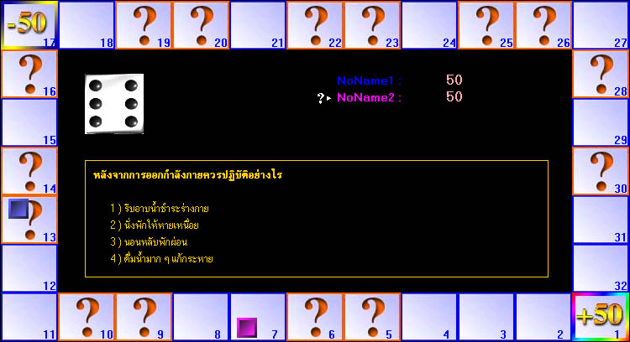

รูปที่ 2 แสดงหน้าที่ต่างๆ ในส่วนของตัวเกม

ซึ่งจะมีรายละเอียดต่างๆ ดังต่อไปนี้
- แสดงรายชื่อของผู้เล่นทั้งหมด พร้อมทั้งแบ่งแยกสีตามตัวเดินของผู้เล่น
- แสดงคะแนนสะสมของผู้เล่นที่อยู่ในบรรทัดเดียวกัน
- ลูกเต๋า จะแสดงค่าของลูกเต๋าที่ทอยได้
- ช่องแสดงคำถาม เมื่อผู้เล่นตกช่องคำถามจะมีข้อความรวมทั้งคำถามแสดงอยู่ภายในกรอบนี้
- บล็อก จะแบ่งได้เป็น 3 ประเภท คือบล็อกธรรมดา จะไม่มีคะแนน, บล็อกคำถามหากตอบถูกจะได้ 10 คะแนน และหากตอบผิดจะได้ –10 คะแนน และบล็อกพิเศษ หากตกในบล็อกนี้จะได้คะแนนตามที่แสดงอยู่ในบล็อก
- เมื่อเริ่มเล่นเกม ลำดับของเกมจะเริ่มจากผู้เล่นที่ล็อคอินเข้ามาเป็นคนแรก แล้ววนไปเรื่อยๆ จนครบทุกคนแล้วจึงวนกลับมาที่ผู้เล่นคนแรกใหม่อีกครั้ง หากถึงลำดับของผู้เลนคนใดแล้วให้เล่น โดยมีขั้นตอนการเล่น ดังนี้
- ให้ผู้เล่นที่ถึงลำดับของตนนั้น ลากเมาส์ไปคลิกที่ รูปลูกเต๋า เมื่อได้ค่าแล้วตัวเล่นจะทำการเดินให้เองอัตโนมัติ
- หากตกในบล็อกธรรมดา ก็จะเปลี่ยนลำดับการเล่นเป็นของผู้เล่นคนถัดไป
- หากตกในบล็อกพิเศษ โปรแกรมก็จะทำการบวกคะแนนตามค่าที่แสดงในบล็อกนั้นๆ
- และหากตกในบล็อกคำถามก็จะขึ้นข้อความเพื่อให้ผู้เล่นคนที่ตกในบล็อกคำถามนั้นเลือกว่าจะตอบคำถามนั้นๆ เองหรือให้ใครตอบ
- การตอบคำถาม หลังจากที่ผู้ตอบได้ทำการอ่านโจทย์แล้วก็ให้กด คีย์บอร์ดตัวเลขให้ตรงตามคำตอบที่เราเลือกไว้ แล้วโปรแกรมก็จะทำการบวกคะแนนตามที่ได้
- ทำการเล่นตามข้อที่ 3 ไปเรื่อยจนกระทั่งผู้เล่นทุกคนได้เดินตัวเดินครบ 2 รอบของเกมแล้วก็จะถือเป็นอันจบเกม โดยเกมจะไม่แสดงข้อความไปในทางที่บอกว่าใครแพ้หรือใครชนะ แต่จะทำการแสดงค่าคะแนนสะสมเรียงลำดับจากมากไปหาน้อยไว้ 10 อันดับแทน และจะไม่แสดงค่าที่ติดลบด้วย

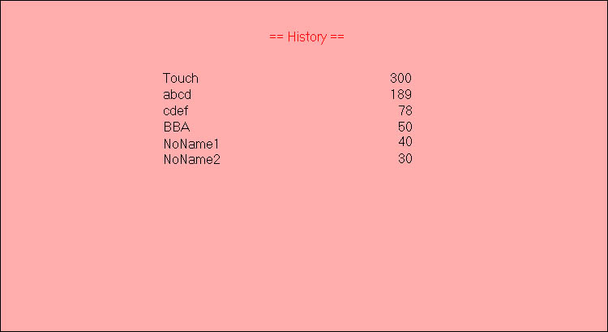
รูปที่ 3 แสดงรูปในส่วนของการแสดง history

- หากต้องการเล่นเกมใหม่ก็ให้ผู้เล่นคนแรกทำการเลือกหมวดคำถาม แล้วกดปุ่ม ‘Play>>’ หรือกดปุ่ม ‘Play>>’ เลยหากไม่ต้องการเลือกหมวดคำถาม

คู่มือการใช้โปรแกรมในส่วนของ Server
- ให้ทำการรันไฟล์ Tserver ได้เลย ในส่วนของฝั่งเซิร์ฟเวอร์ก็พร้อมที่จะรองรับการล็อคอินของฝั่งไคล์เอนท์ทันที
- โดยจะมีหน้าต่างที่ใช้แสดงสถานะการทำงานของเซิร์ฟเวอร์ ในรูปของหน้าต่าง DOS
- หากเกิดการผิดพลาดของโปรแกรม ควรจะเลิกการทำงานของเซิร์ฟเวอร์ แล้วทำการรันไฟล์เซิร์ฟเวอร์ใหม่

IIS (Internet Information Server)
Windows NT ได้จัดเตรียมการใช้งานโปรโตคอล TCP/IP ไว้ให้อย่างครบถ้วนได้ปรับปรุงให้โปรโตคอลพื้นฐานต่างๆของไมโครซอฟท์เอง เช่น NetBIOS หรือ NetBEUI สามารถใช้งานร่วมกับโปรโตคอล TCP/IP ได้อย่างกลมกลืน ดังนั้นเพื่อให้ Windows NT รองรับการทำงานของ อินเตอร์เน็ตได้อย่างสมบูรณ์แบบ Windows NT จึงได้จัดเตรียมซอฟต์แวร์ที่เรียกว่า IIS หรือ Internet Information Server ขึ้นมาเป็นส่วนหนึ่งของ Windows NT เพื่อใช้เป็นเว็บเซิร์ฟเวอร์ IIS เป็นซอฟต์แวร์ที่ให้มาคู่กันกับ Windows NT โดยจะต้องระบุในขณะที่ติดตั้ง Windows NT และเมื่อเปิดเครื่องเซิร์ฟเวอร์ครั้งถัดไปเซอร์วิสของ IIS ก็จะถูกเรียกขึ้นมาใช้งานได้โดยอัตโนมัติ ซึ่งสามารถเรียกตรวจสอบได้จากไอคอน Service ที่ Control Panel จะเห็นว่ามีเซอร์วิสของ IIS Admin Service และ FTP Publishing Service ซึ่งเป็นบริการหนึ่งของ IIS ทำงานอยู่
IIS ทำหน้าที่ให้บริการอินเตอร์เน็ตในรูปแบบต่างๆ เช่น เป็น FTP Server หรือ เว็บเซิร์ฟเวอร์ด้วย ในการกำหนดรายละเอียดต่างๆของ IIS จะทำได้โดยใช้ Microsoft Management Console หรือ MMC เพื่อกำหนดรายละเอียดต่างๆของ Windows NT ในหลายๆส่วน และ IIS ก็เป็นส่วนหนึ่งที่กำหนดโดยใช้ MMC ด้วย (MMC ใน Service Pack 4 จะอยู่ในเมนู Windows NT 4.0 Option Pack ที่ปุ่ม Start)
การกำหนดรายละเอียดที่สำคัญของ IIS คือการกำหนดคุณสมบัติต่างๆของบริการอินเตอร์เน็ตแต่ละประเภท โดยเลือกที่ Default FTP Site หรือ Default Web Site แล้วคลิกไอคอน Properties บนเมนูบาร์ หรือ คลิกเมาส์ขวาแล้วเลือกคำสั่ง Properties จากเมนูลัดก็ได้

การกำหนดคุณสมบัติต่างๆใน Default FTP Site Properties มีรายละเอียดเบื้องต้นดังต่อไปนี้
FTP Site ใช้กำหนรายละเอียดทั่วไปของเซิร์ฟเวอร์ FTP เช่น หมายเลขพอร์ตที่ใช้งาน หรือจำนวนผู้ใช้สูงสุดที่ยอมให้ติดต่อเข้ามาพร้อมกัน เป็นต้น
Security Accounts ใช้กำหนดรายละเอียดเกี่ยวกับผู้ใช้งาน ซึ่งสัมพันธ์กับรายละเอียดของผู้ใช้ใน Windows NT เช่น ยอมให้ผู้ใช้ติดต่อเข้ามาโดยไม่ใส่ชื่อและรหัสผ่าน (Allow Anonymous Connections) เป็นต้น
Message ใช้กำหนดข้อความต่างๆที่ต้องการให้แสดงในขณะที่เริ่มติดต่อเข้ามาใช้งาน หรือข้อความที่แสดงเมื่อเลิกใช้งาน
Home Directory ใช้กำหนดรายละเอียดเกี่ยวกับโฮมไดเร็คทอรี่เมื่อเริ่มติดต่อใช้งาน FTP, การกำหนดสิทธิการใช้งาน และการแสดงรายชื่อของไดเร็คทอรี่นั้นงานต้องการรูปแบบเป็น Unix หรือ MS-DOS

Directory Security ใช้ระบุชื่อขอไดเร็คทอรี่ย่อยที่อยู่ภายใต้โฮมไดเร็คทอรี่, การใช้สิทธิผู้ใช้งาน (Granted Access) หรือถอนสิทธิไม่ให้ผู้ใช้เข้ามาใช้งาน (Denied Access)

การกำหนดคุณสมบัติต่างๆใน Default Web Site Properties มีรายละเอียดเบื้องต้นดังต่อไปนี้

Web Site ใช้กำหนดรายละเอียดทั่วไปของเว็บเซิร์ฟเวอร์ เช่น หมายเลขพอร์ตที่ใช้งาน หรือจำนวนผู้ใช้งานที่ยอมให้ติดต่อเข้ามาพร้อมกัน เป็นต้น
Operators ใช้กำหนดรายละเอียดเกี่ยวกับผู้งาน Windows NT ที่ทำหน้าที่ควบคุมเว็บเซิร์ฟเวอร์
Performance ใช้กำหนดและปรับประสิทธิภาพของเว็บเซิร์ฟเวอร์
ISAPI Filters ใช้กำหนดรายละเอียดของไฟล์ DLL ที่เรียกใช้ตามกลไกของ ISAPI
Home Directory ใช้กำหนดโฮมไดเร็คทอรี่ของเว็บเซิร์ฟเวอร์ ซึ่งจะเก็บไฟล์ HTML ของโฮมเพจแรก เมื่อผู้ใช้เรียกผ่านบราวเซอร์เข้ามา
Documents ใช้ระบุชื่อไฟล์ HTML ที่เป็น default (เช่น index.html) ซึ่งจะถูกเรียกใช้งานกรณีที่ผู้เข้ามายังเว็บไซท์นั้นไม่ได้ระบุชื่อไฟล์ HTML มาด้วยใน URL
Directory Security ใช้กำหนดระดับการรักษาความปลอดภัยของการติดต่อเข้ามาใช้งานเว็บเซิร์ฟเวอร์ เช่น การกำหนดสิทธิการใช้งานของผู้ที่ไม่ระบุชื่อ (Anonymous Access), การใช้งานระบบรักษาความปลอดภัย SSL และการจำกัดการใช้งานตามหมายเลข IP
HTTP Header ใช้กำหนดส่วนเฮดเดอร์ของโปรโตคอล HTTP รวมทั้งกำหนดระดับของเนื้อหา หรือเรตติ้งของเว็บไซท์ (Content Rating – เช่น เหมาะกับเด็กหรือผู้ใหญ่, มีเรื่องที่ผู้ปกครองควรพิจารณาเป็นพิเศษหรือไม่ เป็นต้น) ที่ได้จัดทำขึ้น
Custom Errors ใช้กำหนดรหัสและรายละเอียดของปัญหาหรือความผิดปกติต่างๆ

การ Setup ODBC บน Server ที่เป็นระบบ WindowNT
การติดต่อกับ Database ที่เราสร้างขึ้นมีหลายวิธีด้วยกันแต่วิธีที่ง่ายที่สุดก็คือการติดต่อโดยผ่าน
ODBC ซึ่งมีขั้นตอนดังต่อไปนี้
- ทำการเปิด Folder ที่ชื่อ Control panel ขึ้นมาหลังจากนั้นดับเบิ้ลคลิ๊กไปที่ไอคอนของ ODBC ที่มีชื่อว่า ODBC Data Sources ดังรูป

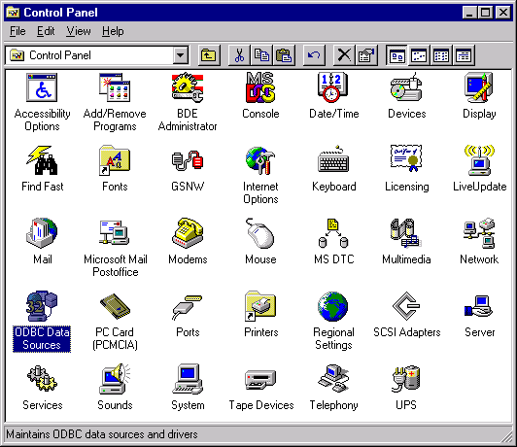
รูปที่ 4 แสดง Folder ของ Control Panel ใน windowNT

- หลังจากที่เราดับเบิ้ลคลิ๊กที่ไอคอนแล้วจะขึ้นไดอะล็อค ดังรูป เพื่อรอการตั้งค่าต่างๆ

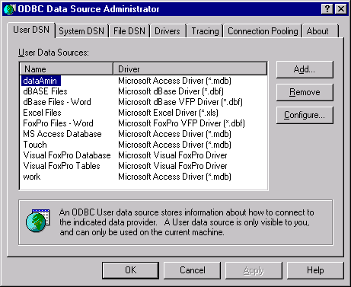
รูปที่ 5 แสดงการติดตั้ง ODBC Data Source Administrator

- Click ปุ่ม Add เพื่อทำการสร้าง Connection ใหม่ จากนั้นให้ทำการเลือกชนิดของ Databaseซึ่งในที่นี้ เราเลือก Database เป็น Micorsoft Access Driver จากนั้นกดปุ่ม Finish

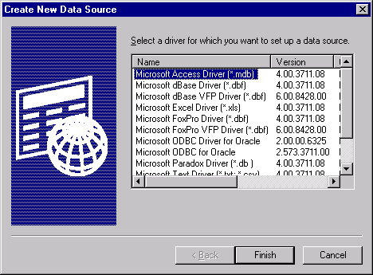
รูปที่ 6 แสดงการสร้าง Data Source ใหม่

- หลังจากที่กดปุ่ม Finish แล้วให้ทำการ ใส่ชื่อของ Data Source ลงในช่องที่เขียนว่า Data Source Name ซึ่งชื่อของ Data Source จะใช้เป็นตัวกลางในการอ้างอิงเมื่อต้องการติดต่อกับ Database ส่วน Description นั้นจะป้อนหรือไม่ก็ได้ หลังจากนั้นให้กดปุ่ม Select จากนั้นให้ป้อนชื่อของ Database ที่ต้องการ Connect และ กดปุ่ม OK จะเป็นการเสร็จสิ้นการ Setup ODBC

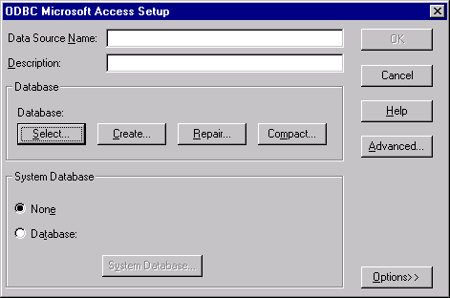
รูปที่ 7 แสดงการติดตั้ง ODBC Microsoft Access Setup

